巢状分支结构

巢状分支就是在双项分支或者多项分支的真区间或者假区间再次使用分支结构，这类结构统称巢状分支结构。

循环结构的分类：（4类）

While循环

Do...while循环

For循环

Foreach循环(数组中讲)

布尔型循环

While

Do.。。While

Foreach

计数型循环

For

While型循环：[好男人循环]

格式：

While(条件表达式){

PHP代码

[自增自减条件]

}

注意：在书写循环的时候一定别忘自增自减条件

Do...while型循环 [坏男人循环]

格式：

Do{

PHP代码

【自增自减条件】

}while(条件表达式)：

Do...while和while的区别

While型循环的每一次循环体（{}内的内容）的执行都要依据while条件表达式的结果进行约束

Do...while除了第一次之外，剩下每次循环体的执行都要受while条件表达式结果的约束

For 循环 唯一一个计数型循环

格式：

For(表达式1;表达2;表达式3){

Php语句(循环体)

}

表达式1：初始化变量

表达式2：循环退出的条件

表达式3：自增自减条件

For循环的执行格式：

1.执行表达式1.对变量进行初始化赋值(仅执行一次)

2.执行表达式2 判断是否符合循环条件

3.如果表达式2符合循环执行条件，那么就执行{}内的代码

4.执行表达式3自增自减条件

5.执行表达式2进行判断是否符合循环条件 3 4 5

For循环和 while循环的区别

效率问题

For循环要高于while循环，for循环属于计数循环，而while和do..while属于bool循环

类型问题

计数型循环只有for循环

布尔值循环：while\do..while\foreach

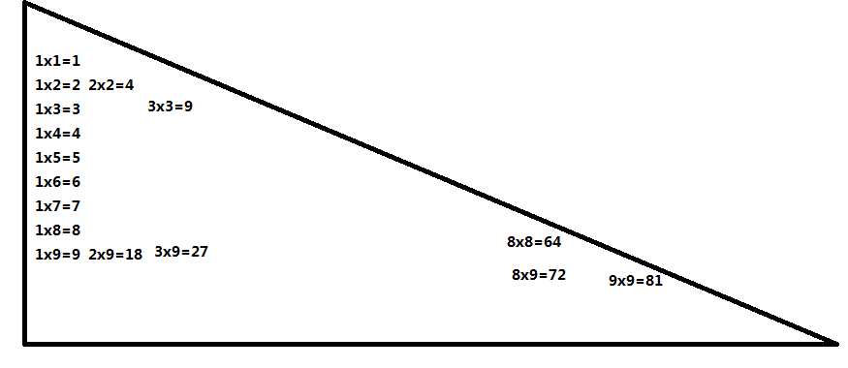

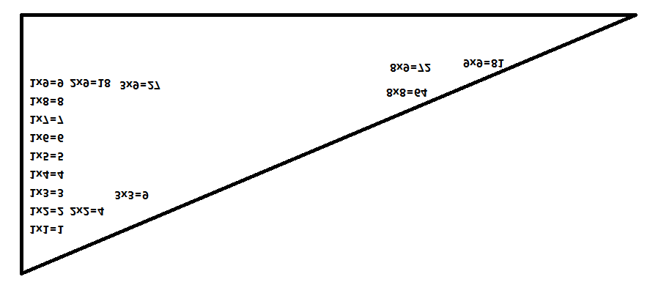

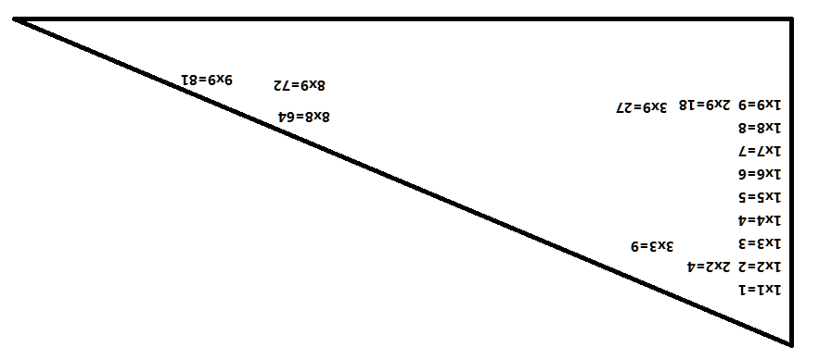

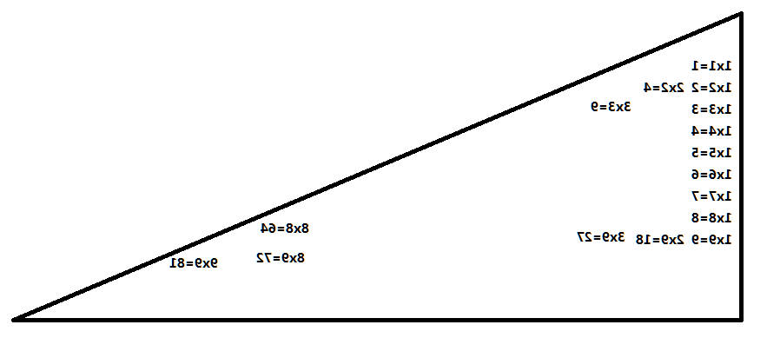

作业：

使用三种循环分别写出四种样式的久久乘法表

\*

\* \* \*

\* \* \* \* \*

课堂代码4遍。

整理课堂笔记

扩展作业：

如果自己做出扩展作业，课堂代码2遍

3只小鸡1块钱

1只母鸡3块钱

1只公鸡5块钱

问：100块钱买100只鸡有几种情况，每种鸡至少买一个

\*

\* \* \*

\* \* \* \* \*

\* \* \*

\*

\*

\* \*

\* \*

\* \*

\*

预习数组